重庆理工大学本科生课程考试试卷

20 20～ 2021学年第 2 学期

开课学院 电气与电子工程学院 课程名称 信号与系统 考核方式 闭卷 （闭卷/开卷）
考试时间 120 分钟 A 卷（A/B/C……） 共 4 页第 1 页
考生姓名 考生班级 考生学号

一、填空题（每小题2分，共20分）
1.持续时间有限的非周期信号的功率值是： 。
2. 函数式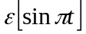表示的信号波形为 。
3. 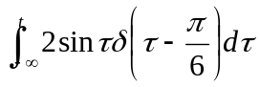= ；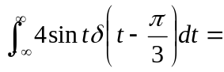 。
4. 描述某连续系统的微分方程为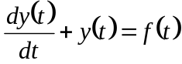，则其冲激响应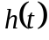 。
5.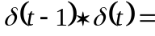 ；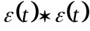= 。
6．信号的频谱包括两个部分，它们分别是 、 。
7. 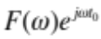的傅里叶反变换为_________；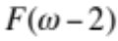 的傅里叶反变换为__________。
8．若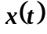的带宽是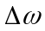，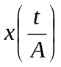的带宽是 ；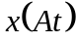的带宽 。
9. 信号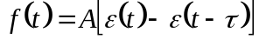的收敛域为___________。
10．离散时间序列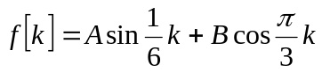是 （A.周期信号；B.非周期信号）。

二、单项选择题（从每小题的四个备选答案中，选出一个正确的答案，每小题2分，共20分）
1．下列各表达式中正确的是： 。
（A）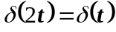 （B）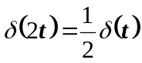 （C）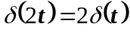 （D）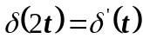
2．对信号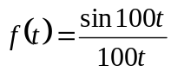进行均匀抽样的奈奎斯特抽样间隔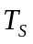为： 。
（A）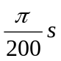 （B）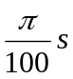 （C）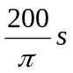 （D）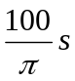
3．已知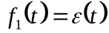，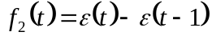，设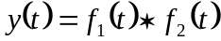，则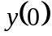为： 。
（A）0 （B）1 （C）2 （D）3
重庆理工大学本科生课程考试试卷

20 20～ 2021学年第 2 学期

开课学院 电气与电子工程学院 课程名称 信号与系统 考核方式 闭卷 （闭卷/开卷）
考试时间 120 分钟 A 卷（A/B/C……） 共 4 页第 2 页
考生姓名 考生班级 考生学号
4．已知：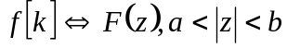，如果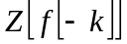存在，则其收敛域一定为 。
（A）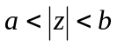 （B）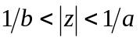 （C）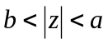 （D）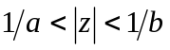
5．信号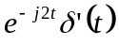的傅里叶变换为： 。
（A）-2 （B）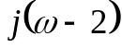 （C）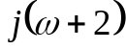 （D）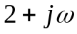
6．若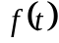是实奇函数，则其傅里叶变换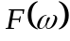是 。
（A）实奇函数 （B）实偶函数 （C）虚奇函数 （D）虚偶函数
7.已知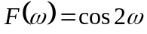，则信号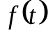是 。
（A）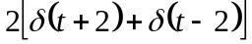 （B）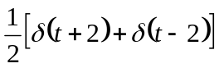

（C）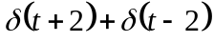 （D）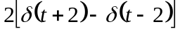
8. 单边拉氏变换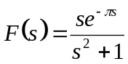的原函数等于 。

（A）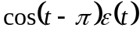 （B）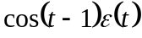 （C）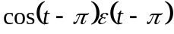 （D）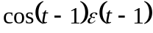
9.离散系统的单位序列响应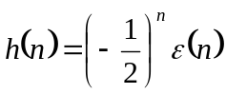，则描述该系统的差分方程是 。
（A）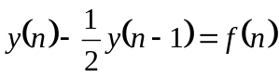 （B）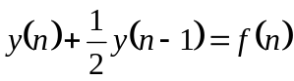

（C）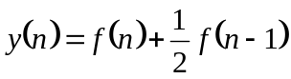 （D）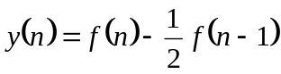
10．信号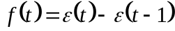的单边拉氏变换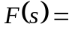 。
（A） （B）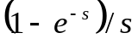 （C）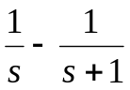 （D）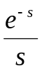

重庆理工大学本科生课程考试试卷

20 20～ 2021学年第 2 学期

开课学院 电气与电子工程学院 课程名称 信号与系统 考核方式 闭卷 （闭卷/开卷）
考试时间 120 分钟 A 卷（A/B/C……） 共 4 页第 3 页
考生姓名 考生班级 考生学号
三、简单分析题（每小题5分，共25分）
1．设系统的初始状态为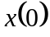，激励为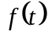，各系统的全响应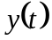输入与激励和初始状态的关系为：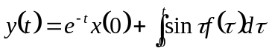，试判断系统是否为线性系统？说明原因。

2．某一线性系统有两个起始条件和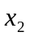，输入为，输出为，并已知：

（1）当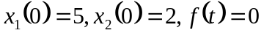时，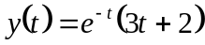

（2）当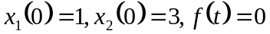时，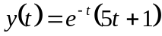

（3）当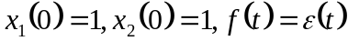时，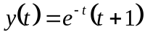
求：当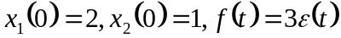时的。
3．已知函数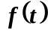的波形如图所示，画出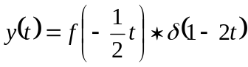的波形。
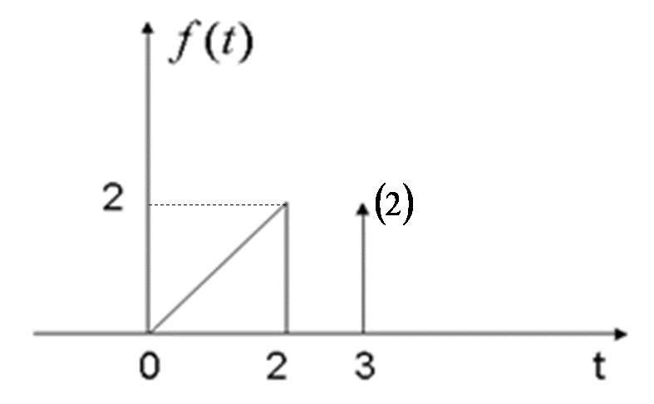
4．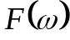的图形如图所示，求原函数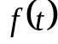。
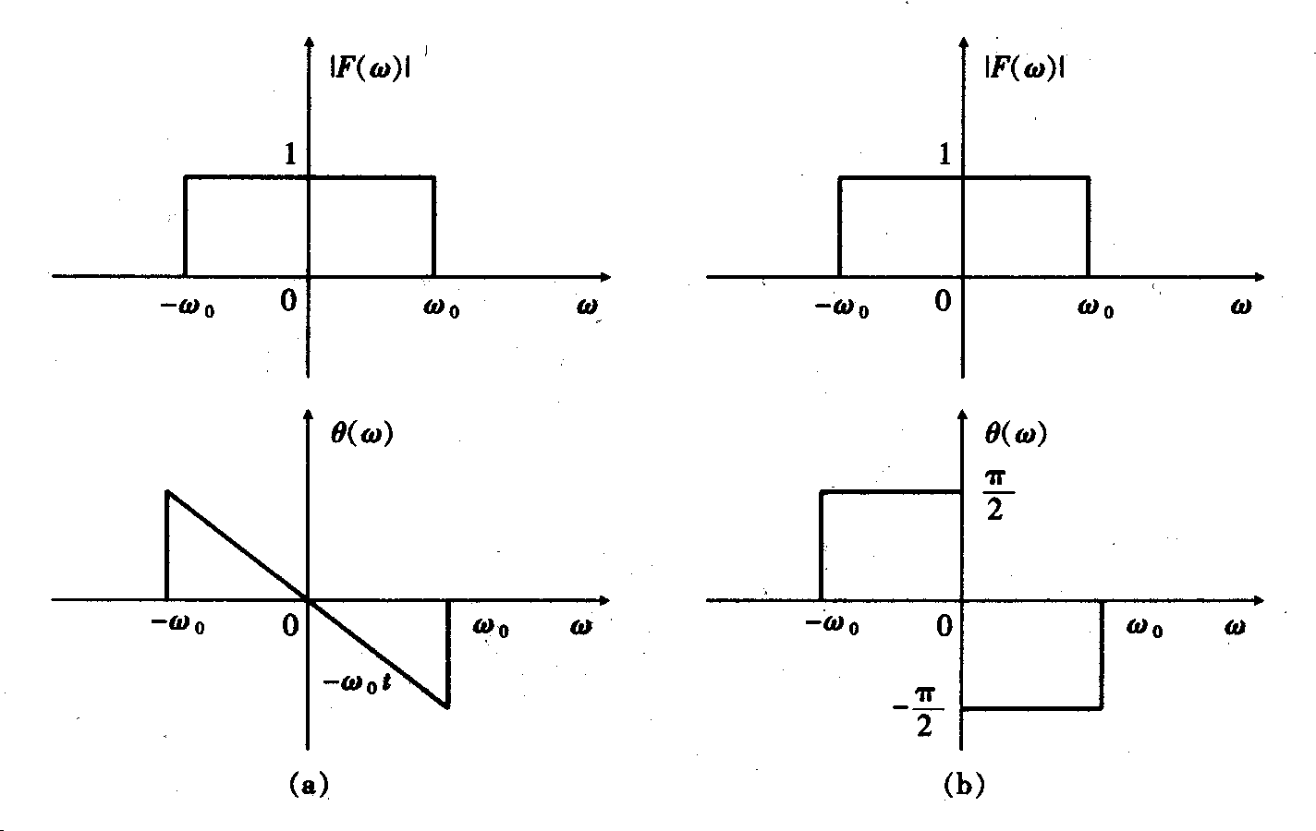
5．求信号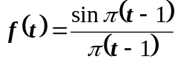的频谱，并画出其幅值谱图。
重庆理工大学本科生课程考试试卷

20 20～ 2021学年第 2 学期

开课学院 电气与电子工程学院 课程名称 信号与系统 考核方式 闭卷 （闭卷/开卷）
考试时间 120 分钟 A 卷（A/B/C……） 共 4 页第 4 页
考生姓名 考生班级 考生学号

四、已知某系统的微分方程为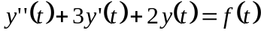 （12分）
- 求该系统的系统函数H(s)及单位冲激响应h(t) ；
- 判断系统是否稳定，说明原因；
若系统的输入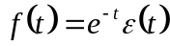，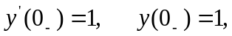求系统的全响应。

五、已知信号f(t)的幅度频谱F(ω)如图所示，(12分)
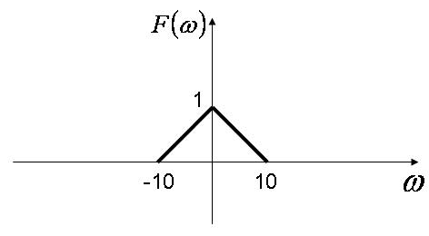
（1）若y(t)=f(t)cos50t,画出信号y(t)的频谱Y(ω);
（2）若w(t)=y(t)cos50t,画出信号w(t)的频谱W(ω);
若用频谱W(ω)无失真的恢复出原信号f(t)的频谱F(ω)，需要加什么样的滤波器？（注：此题可以画图解答）

六、一线性时不变离散系统系统函数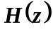的零极点分布如图所示，且已知单位脉冲响应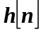的终值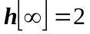，求该系统的单位脉冲响应，且写出描述该系统的差分方程（11分）。
